PROGRAMACIÓN WEB

Presentado a:
Nelson A, Guarín Carvajal
Entregado por

Nombre:
Sandra Milena Barrios Acosta
Código:
27
Grupo:
213025

UNIVERSIDAD NACIONAL ABIERTA Y A DISTANCIA - UNAD
ESCUELA DE CIENCIAS BÁSICAS, INGENIERÍAS Y TECNOLOGÍAS
SEPTIEMBRE/2026

Introducción
El presente informe documenta el desarrollo y maquetación de la interfaz web para Design Bright, un emprendimiento orientado a la presentación de servicios de publicidad, personalización de productos y elaboración de piezas decorativas en acrílico, neón y estampación publicitaria.
El objetivo principal es, diseñar una plataforma digital atractiva, funcional y responsiva que permita a los usuarios conoce el catálogo de servicios, la identidad de la marca y las opciones de contacto de manera clara e intuitiva, de la mano de pequeño recorrido por la historia de la estampación y los diseños decorativos en neón en la cultura japonesa. Un arte milenario que se replico en los textiles conquistando el mercado global.
Para el desarrollo de este sitio se emplearon Html5 para la estructuración y CSS3 para el diseño visual.

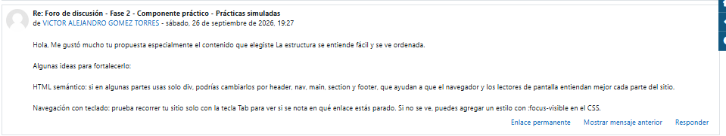
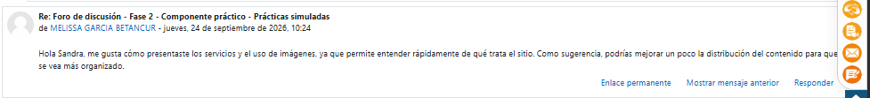
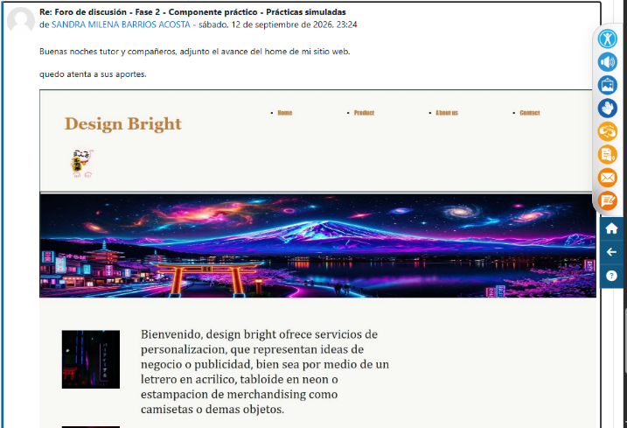
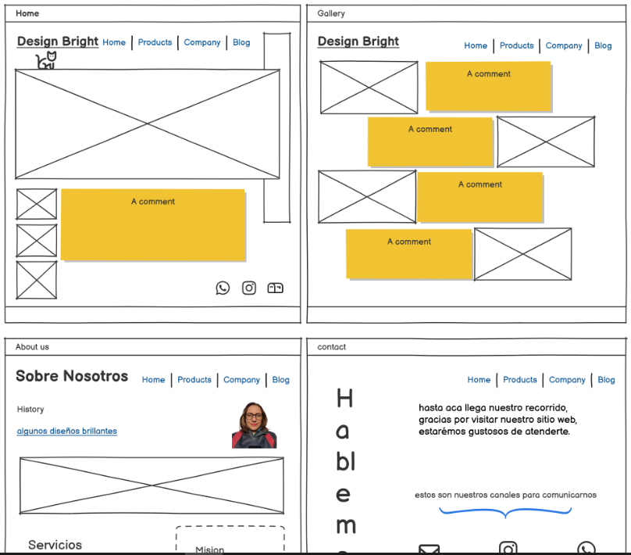
Participación en Foro

Link Drive:
Link GitHub:

Conclusiones

Alineación visual e identidad de la marca: logrando la integración de una paleta de colores tradicional japonesa junto a un diseño visual atractivo, tipografías personalizadas que refuerzan el propósito del sitio, así como la identidad de Design Bright.
Estructuración y Maquetación: LA implementación de módulos de maquetación como el flexbox, padding, la organización de imágenes permitió distribuir adecuadamente la información textual y visual, evidenciado en el diseño y distribución de los encabezados, cuerpo y contenido así como el pie de página, generando un flujo de lectura equilibrado, ordenado equivalente a un optimo uso del espacio en la pantalla.

<a href="https://www.flaticon.es/iconos-gratis/japon" title="japón iconos">Japón iconos creados por popo2021 - Flaticon</a>

Google. (2026). Monte Fuji con iluminación neón y torii gate [Imagen generada por IA]. Gemini. https://gemini.google.com

Foto de Mathias Reding: https://www.pexels.com/es-es/foto/letreros-japoneses-de-neon-en-un-entorno-urbano-oscuro-34940757/

Fang, T., & Fang, T. (n.d.). Clothes in Japanese culture: What is Kurobane aizome? - Sakuraco. Sakuraco | Japanese Snacks & Candy Subscription Box. https://sakura.co/blog/clothes-in-japanese-culture-what-is-kurobane-aizome?srsltid=AfmBOopCZR1fFae4sA-4BWpMEZcbjz7zLe0z7Y9dpDxmpxK1oQOLUuyx

Vicente, H., & Vicente, H. (2025, July 7). La luminosa y trepidante avenida de Dōtonbori en Osaka. Descubriendo Japón. https://www.descubriendojapon.com/blog/osaka/dotonbori/
SpeedPro. (2024, October 24). History of neon signage. https://www.speedpro.com/blog/history-of-neon-signage/

Foto de Patrick Foster: https://www.pexels.com/es-es/foto/noche-oscuro-barra-bar-15574228/
Foto de Shahnewaj Mahmood: https://www.pexels.com/es-es/foto/senalizacion-iluminada-en-azul-y-rojo-3181093/

<a href='https://pngtree.com/freepng/japanese-sushi-catering-curtain-elements_4196889.html'>png image from pngtree.com/</a>

https://www.color-hex.com/color-palette/1065080

Foto de masahiro miyagi en Unsplash

